CỘNG HÒA XÃ HỘI CHỦ NGHĨA VIỆT NAM
Độc lập - Tự do - Hạnh phúc

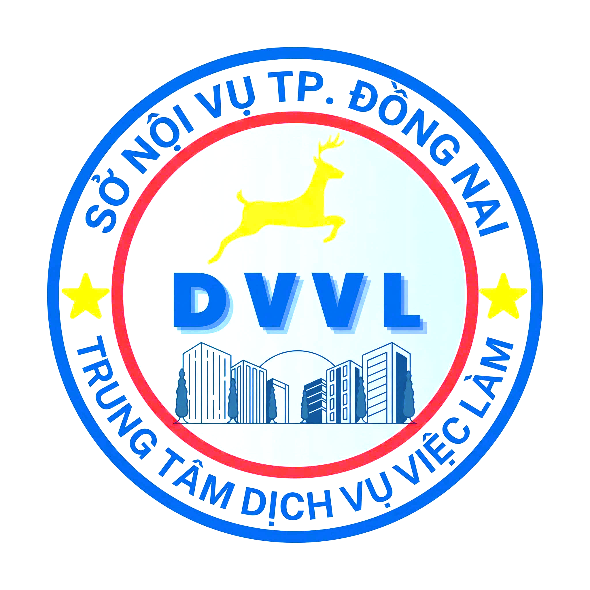
GIẤY XÁC NHẬN
(Có kinh nghiệm làm nông nghiệp)

UBND xã/phường: ........................................................ xác nhận:
Ông/bà: .........................................................................................................
Số CCCD/CD: ............................................. Ngày cấp: ...............................
Nơi cấp: ........................................................................................................
Nơi thường trú: .............................................................................................
.................................................................................................................................
Chỗ ở hiện nay: ............................................................................................
.................................................................................................................................
Xác nhận người có tên ở trên có kinh nghiệm làm nông nghiệp trên 05 năm tại địa phương để hoàn tất thủ tục đi làm việc thời vụ tại huyện
.............................., tỉnh .............................., Hàn Quốc.

Đồng Nai , ngày ..... tháng ..... năm 2026
UBND xã/phường
Chủ tịch

CỘNG HÒA XÃ HỘI CHỦ NGHĨA VIỆT NAM
Độc lập - Tự do - Hạnh phúc

ĐƠN CAM KẾT VÀ XIN XÁC NHẬN

Kính gửi: UBND .........................................................................................
Tôi tên: .................................................., sinh ngày: ...../...../.......................
Số CCCD/CCD: ................................, ngày cấp: ...../...../............................
Nơi cấp: .......................................................................................................
Nơi thường trú: .....................................................................................................
................................................................................................................
Chỗ ở hiện nay: ........................................................................................
................................................................................................................
Tôi có đăng ký học lớp tiếng Hàn tại Trung tâm Dịch vụ việc làm tỉnh Cà Mau để được tuyển chọn đi làm việc thời vụ (05 tháng - 08 tháng) trong lĩnh vực nông nghiệp tại Hàn Quốc.
Nay tôi làm đơn này gửi đến UBND xã/phường ........................................ xác nhận cho tôi là: Hiện tại, tôi không có người thân (bố, mẹ, con đẻ, anh, chị, em ruột, vợ hoặc chồng) đang sinh sống và làm việc bất hợp pháp tại Hàn Quốc.
Tôi xin cam kết chấp hành tốt các quy định và tuân thủ đầy đủ các nội dung sau khi kết thúc hợp đồng. Nếu tôi vi phạm cam kết và khai báo không trung thực thông tin về người thân ở Hàn Quốc tôi xin hoàn toàn chịu trách nhiệm trước pháp luật.
Kính mong được sự xem xét, xác nhận của UBND xã/phường .................................................. để tôi được tham gia dự tuyển đi làm việc thời vụ tại Hàn Quốc.
........, ngày ..... tháng ..... năm 202....
NGƯỜI LÀM ĐƠN
(Ký, ghi rõ họ và tên)

